ANOVA 分析表格 091C16003 羅佩芬
- 研究問題：分析個案基本屬性的各項因子對工作倦怠的差異性。
- 假設：基本屬性中的各因子都對工作倦怠有影響。
- 自變項：年齡、性別、婚姻狀況、子女數、教育程度、醫院層級、職稱、工作年資、主管年資。
- 以單因子變異數分析（one way , ANOVA）比較基本屬性與工作倦怠之差異。分別分析各因子對工作倦怠的影響，以F test做顯著性檢定，變異數分析顯著實在進行事後比較。
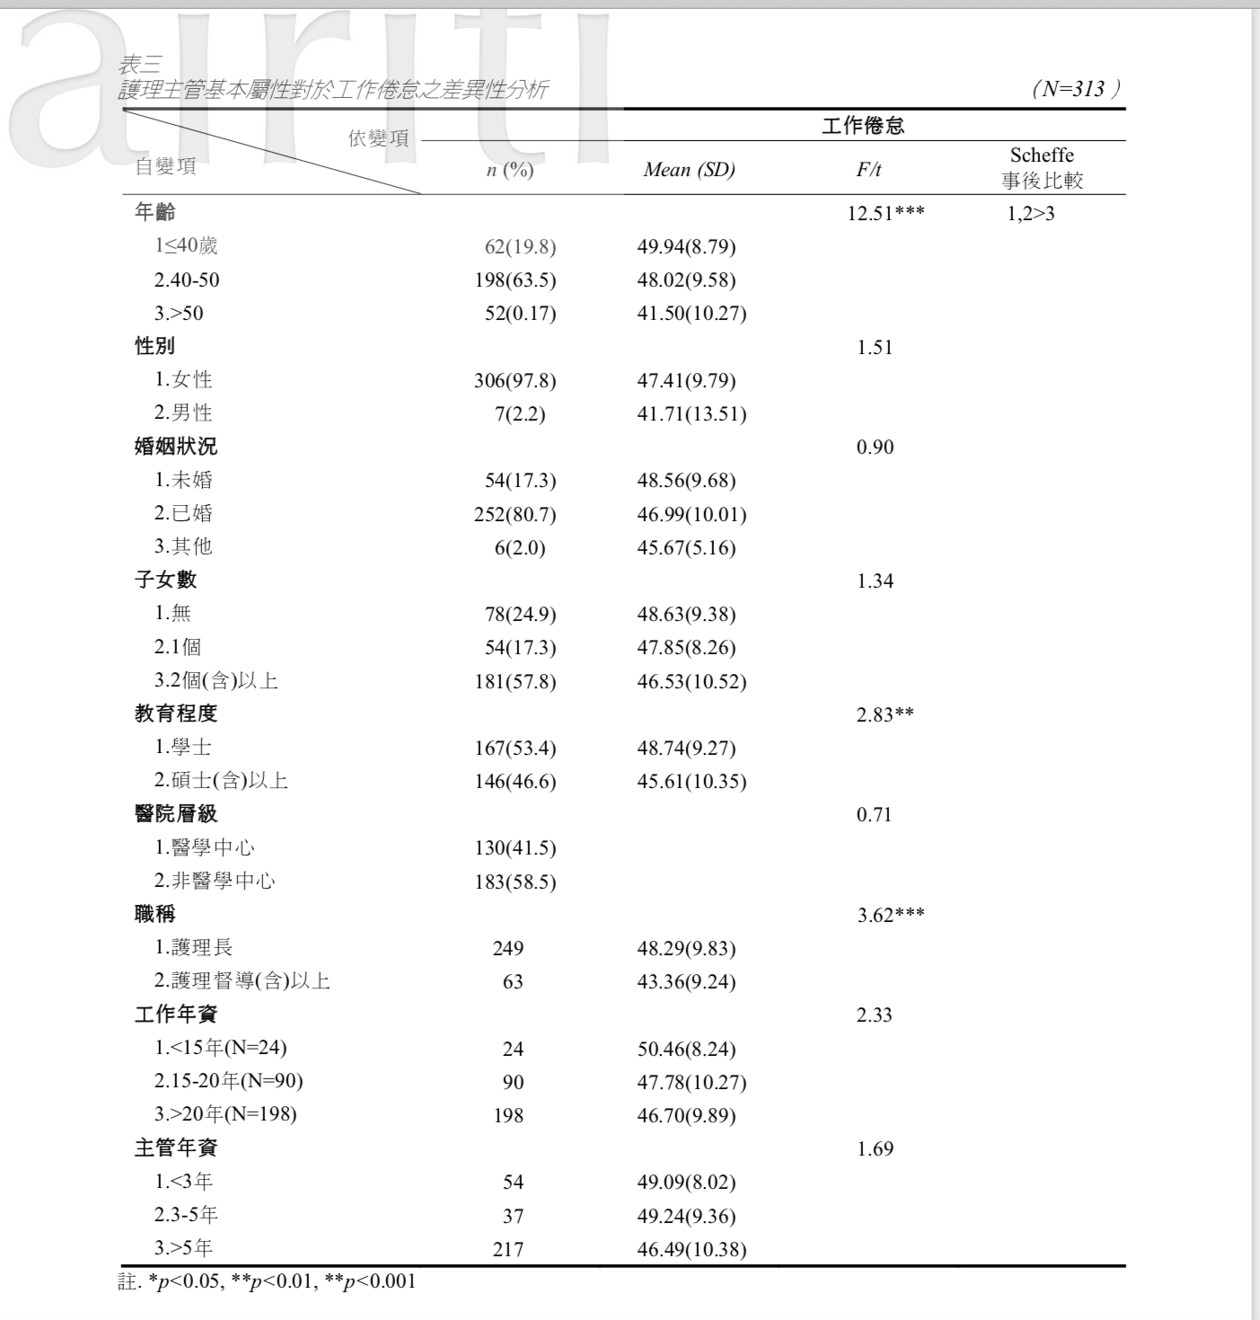
- 判讀：年齡（F=12.51, p<0.001）、教育程度（F=2.83, p<0.01）及職稱（F=3.62,p<0.001）與工作倦怠呈顯著差異。<50歲的護理主管其工作倦怠顯著高於>50歲者。教育程度學士其工作倦怠顯著高於碩士（含）以上 ，護理長的工作倦怠高於護理督導（含）以上，性別、婚姻狀況、子女數、醫院層級、工作年資、主管年資則與工作倦態無顯著差異。

